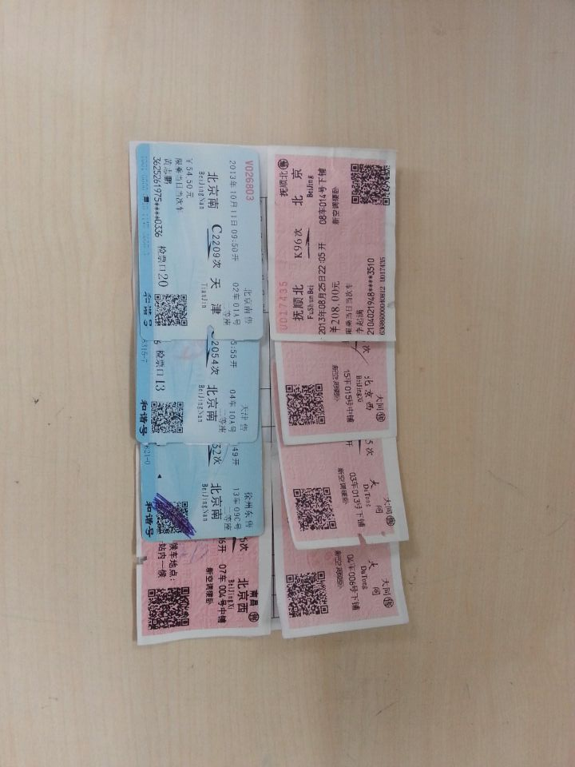
火车票:
左上角的一张要倒过来贴，其他的正着贴。因为如果都正着贴，财经处装订归档以后，左上角的一张火车票的信息就订上看不到了。
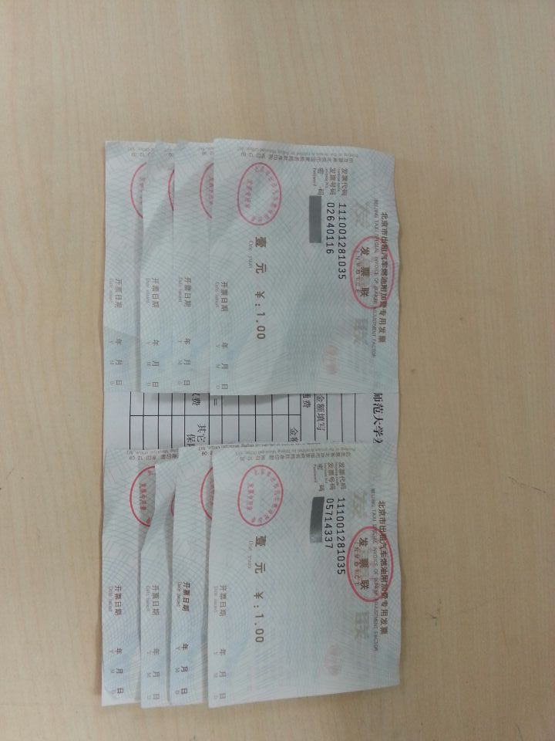
定额发票:
停车费、快递费、餐费等所有类似照片中发票大小的定额发票都是这种贴法。

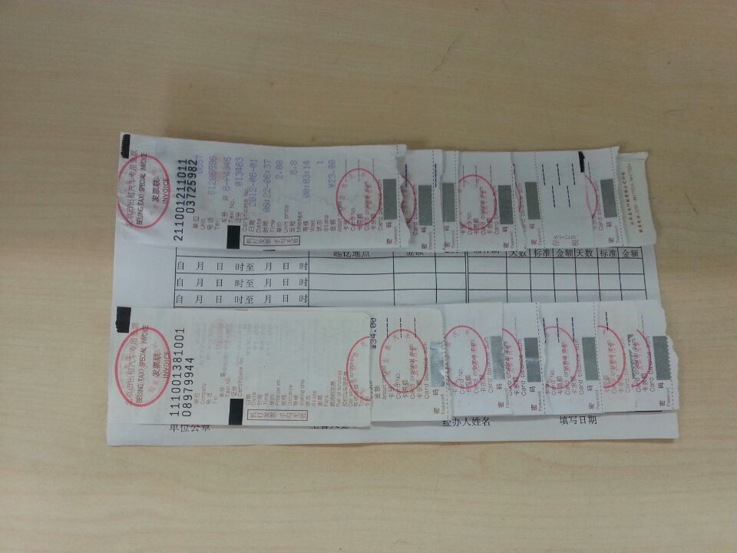
出租车票:
如果票不是很多，可以粘贴两列（如上图），如果票很多，也可以粘贴三列（如下图），尽可能都摊开，整体很平整，这样好装订，不要太厚，多了就另外再粘一张纸。
公交充值发票和类似大小的快递发票等也是这种贴法。
公交充值发票和打车票都是交通票，可以贴到一张纸上。每张纸贴的公交充值发票总额不要超过800元。
